​WOCA 2023亚洲混凝土世界博览会强势来袭！

关于WOCA
亚洲混凝土世界博览会

WOCA源自“WOC混凝土系列展”,WOCA亚洲混凝土世界博览会是混凝土、砂浆、地坪一站式综合性展览平台。57,000+ 平米展示规模将有来自海内外 720+ 家企业的参与，展品覆盖原材料、成品、设备、技术一体化解决方案，完整链接市政、工业、建筑、商业全领域环节需求。展会同时吸引 37,000+ 经销代理、总包/分包商、市政、商用/民用地产开发商、建筑设计院等领域的观众将到场参观。现场更有动态实操演示、施工技能大赛、WOCA地坪奖-亚洲赛区、GTA 金镘刀奖-亚洲区，专业论坛等精彩内容，是行业人士不可错过的重要平台。

2023WOCA亚洲混凝土世界博览会进行了创新升级，利用新展馆参观布局优势，加强观众流动性，均衡展位人流，展会现场多场商贸对接、会议论坛活动，为企业提供更多合作商机。
展会日期： 2023年8月10至12日
展会时间： 9:00-17:00 8月10-11（周四至周五）9:00-14:00 8月12（周六）
展会地点： 中国·上海新国际博览中心，上海市浦东新区龙阳路2345号

新展期、新展馆、全新2023 WOCA将围绕以下五大方向打造亚洲混凝土行业年度盛会，全力保障大家更好的一站式参观、参展体验。

01混凝土行业全品类延伸

全品类延伸可为更多优质经销代理商、施工商、贸易商，以及各大业主单位搭建平台，全面服务并帮助他们快速、精准的定位到感兴趣的产品企业，提升采购商高效决策力与高质量产品/技术的推进。
▏通用混凝土
展品范围：搅拌设备；混凝土运输；现浇混凝土；预制混凝土；混凝土预制产品等；混凝土切割设备，破碎设备，爆破技术等；耗材；矿山设备；废弃混凝土再生处理设备及产品；混凝土外加剂；混凝土检测仪器及设备；混凝土加固技术及设备；装饰混凝土及颜料等；透水砖；水泥

▏混凝土表面处理
展品范围：整平设备；抹光设备；抛光设备；抛丸设备；特种涂料；吸尘/清洁设备；小工具类；耗材

▏地面系统
展品范围：地坪设计；环氧地坪；聚氨酯地坪；磨石地坪；卷材地坪；运动地坪；水泥基自流平；其它地坪

▏砂浆及砌筑
展品范围：砂浆：水泥基砂浆，石膏基砂浆，特种砂浆等；砂浆生产设备，包装设备等；运输设备；喷涂设备；砂浆添加剂

▏模板脚手架及生产设备
展品范围：模板类；脚手架类；加工生产设备类

02丰富的行业引领性盛会

会议论坛
混凝土破损修复论坛
地坪混凝土与外加剂应用技术论坛
水泥基砂浆地坪研讨会
石膏基砂浆关键技术与生产应用论坛
仓储基地、物流中心的地坪工程设计论坛
医药/食品GMP车间地面翻新应用论坛
终端电子产业制造厂房检测与改造论坛

WOCA会议论坛围绕——“地面系统不同类型的破损如何定义、修复？”“石膏砂浆关键技术与生产应用案例详解、水泥基砂浆地坪未来的巨大市场、无机磨石基层处理的秘诀？”“混凝土外加剂如何同时解决和易性在泵送和摊铺施工环节问题？”等多话题进行，由专家、学者、企业领导等到场分享研究成果、解析痛点热点、探讨产业趋势，致力于为行业提供最热解决方案。

国际奖项评选
2021&2022 GTA金镘刀奖-亚洲区颁奖典礼 及 案例分享
2021&2022 WOCA 地坪奖-亚洲赛区颁奖典礼 及 案例分享

WOCA 一直致力于整合全球先进施工技术及资源，助力亚洲地区施工技术及水平的进步和提升。WOCA AWARDS 与 GTA金镘刀两大国际奖项将以平整度、耐磨度、拉拔强度三大维度严选具有国际顶级水平的施工项目，以帮助地面施工商施工技艺突破，同时提升混凝土地面建设在总承包商、建筑设计院乃至主业单位中的质量关注。通过奖项颁发有效促进亚洲地区整体地坪工程质量的卓越进步。

WOCA施工商晚宴
广邀WOCA 地坪奖及亚洲金镘刀奖获奖企业、行业施工商、总承包
商、建筑设备 / 材料品牌厂家 等企业代表共同参与。

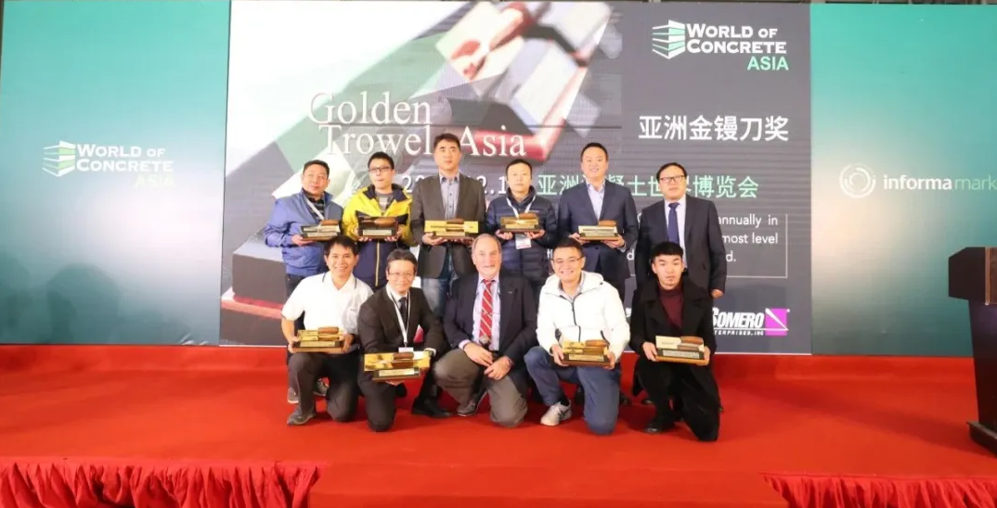

03助力参展商品牌多维度提升

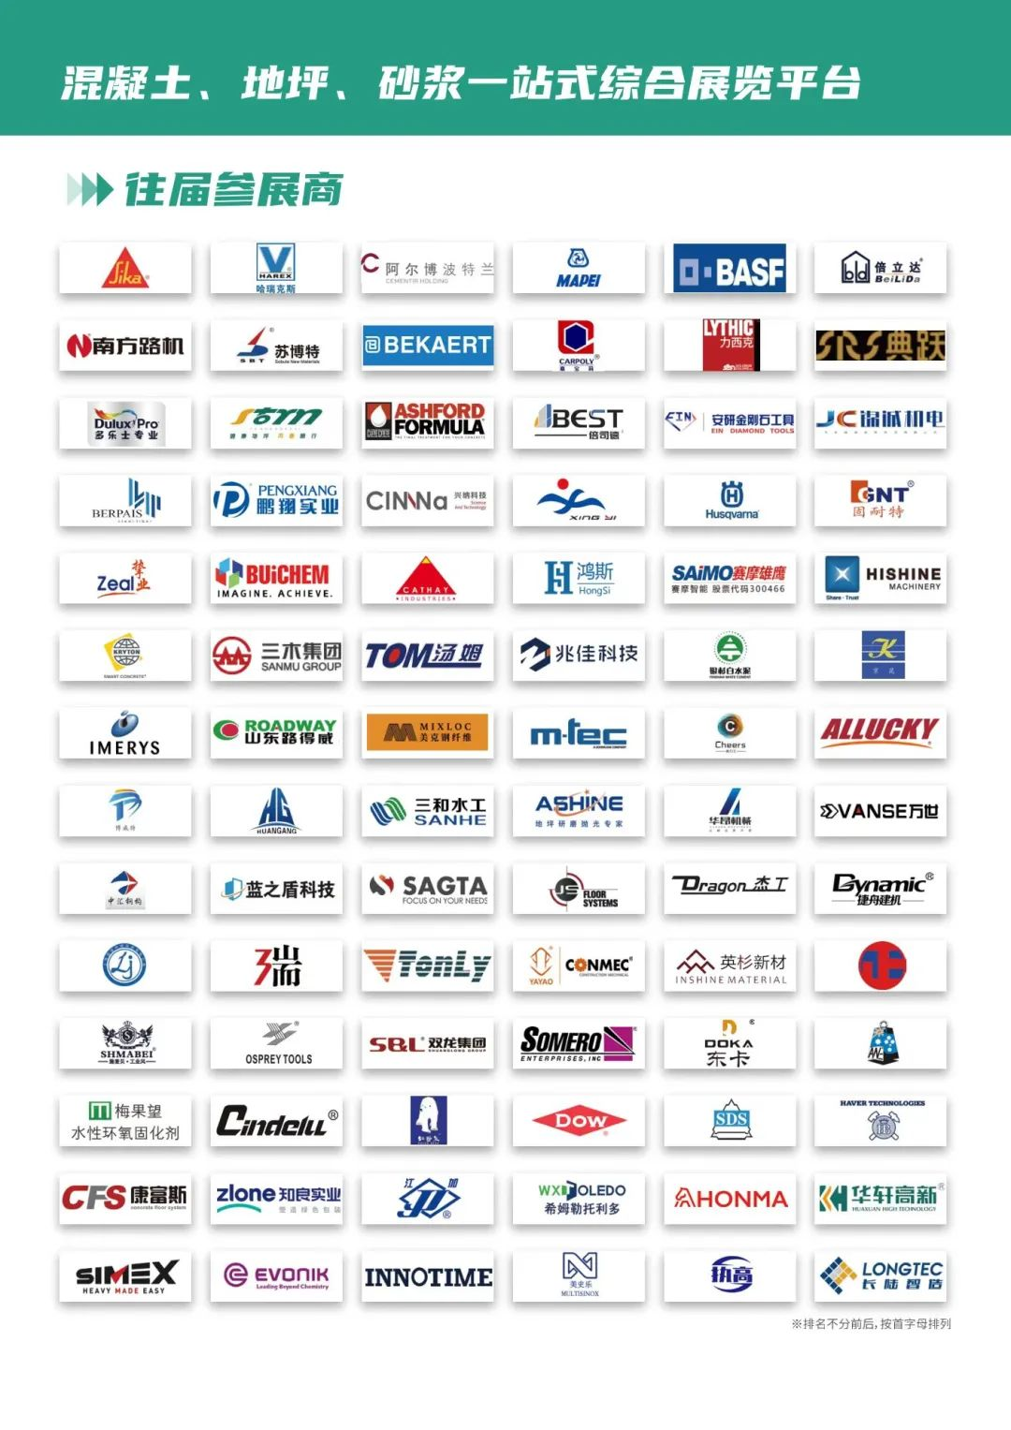
现场实操演示活动重磅回归，通过现场演示和专业讲解相结合的方式让现场每一位参与者不仅能了解到产品的信息，更能在实操过程中看到材料工艺的演变过程。一直深受观众的喜爱，也是亚洲混凝土世界博览会独树一帜的热门活动！

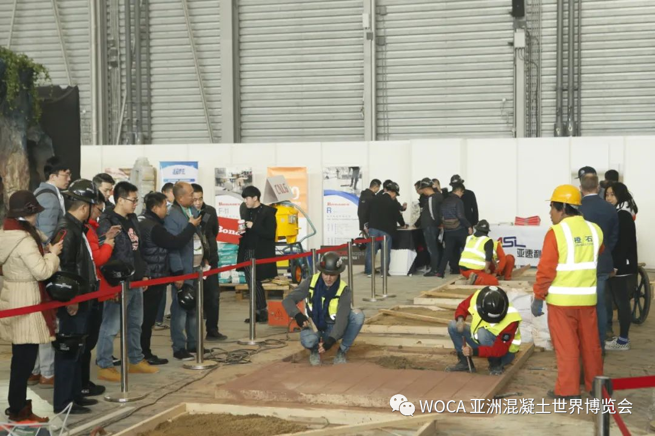

04助力参展商全渠道智慧升级，降本增效

2023WOCA全新升级打造集展商展品展示与观众互动于一体的线上展览平台，建筑买家都在用的选品找货平台，展商可通过平台发布企业介绍、产品及服务、活动等信息，实现展前线上的精准传播和观众定向邀约。

05助力行业交流对接

高效对接+精准配对，WOCA助力总包、分包、开发商、设计院等采购决策人与参展商进行一对一商贸配对，提高沟通效率，精准配对合适的供应商，是采购商寻找优质施工解决方案的绝佳平台。

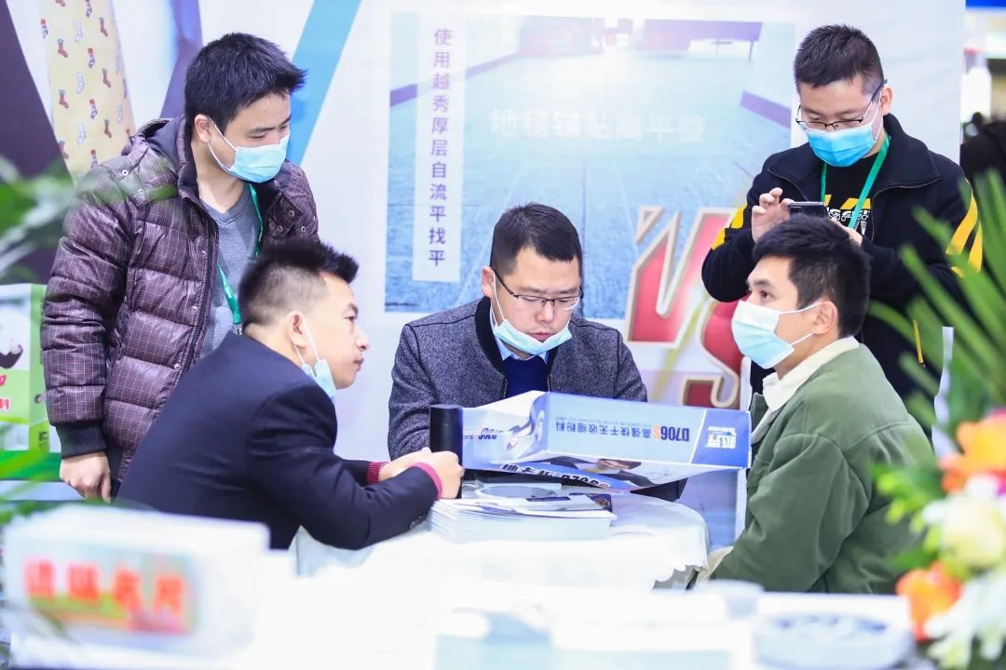

关于Informa Markets
Informa Markets是全球领先的展会主办方，主办超过550+个领先的B2B展会品牌，包括科技、营养与健康、生化及制药、生命科学、美容、建筑、交通运输、海事、食品及酒店、家具、农业、先进制造与工业、珠宝服饰、游艇、流行文化等15个核心领域。

官网Website:www.wocasia.cn
邮箱:info@wocasia.com

参展联系
Jessie Shen
电话：+86 21 6157 3939

媒体/观众联系
Ada Feng
电话：+86 21 6157 7251

官方微信客服:WOCA-xiaotong

